МІНІСТЕРСТВО ОСВІТИ І НАУКИ УКРАЇНИ
НАЦІОНАЛЬНИЙ ТЕХНІЧНИЙ УНІВЕРСИТЕТ УКРАЇНИ
«Київський політехнічний інститут»

ФАКУЛЬТЕТ ПРИКЛАДНОЇ МАТЕМАТИКИ
Кафедра СКС

Лабораторна робота №2
з дисципліни
Основи системного аналізу

на тему:
«Алгоритм Дейкстри»

Виконав студент Перевірив:
Групи КВ-64 ___________

Подольський Сергій Валентинович
залікова книжка № КВ6415 _____________(бали)

VІ семестр
Київ-2009
- Мета роботи.

Ознайомитися з проблемами, що виникають при розв’язуванні транспортних задач. Одержати навички використання алгоритма Дейкстри для знаходження мінімальних відстаней між пунктами (вузлами графа).

- Постановка задачі.

Доробити (модифікувати) графічний інтерфейс користувача, що розроблений при виконанні лабораторної роботи №1, таким чином, щоб була можливість обробляти матрицю графа двома алгоритмами: алгоритмом Дейкстри та „гілок і границь”.
Розробити програму розв’язання транспортної задачі знаходження маршрутів з мінімальною ціною (мінімальною сумою вагів відповідних дуг графа) від початкової вершині графа до кожної іншої вершині. Програма повинна забезпечити не тільки кінцевий результат обчислень, але і демонстрацію на екрані результатів кожного етапу її виконання.
Вирішити транспортну задачу для наступної вихідної матриці графа:

 | 1 | 2 | 3 | 4 | 5 | 6
1 | - | 17 | 2 | 9 | 21 | 6
2 | 9 | - | 14 | 12 | 9 | 20
3 | 31 | 11 | - | 5 | 40 | 5
4 | 12 | 23 | 11 | - | 7 | 18
5 | 15 | 7 | 11 | 23 | - | 31
6 | 10 | 22 | 14 | 23 | 4 | -

- Текст програми.

Програма реалізована в середовищі розробки Microsoft Visual Studio 2008 на платформі .NET 3.5 мовою програмування C#.

using System;
using System.Collections.Generic;
using System.Data;
using System.Drawing;
using System.Windows.Forms;
using TravelingSalesman.Properties;

namespace TravelingSalesman
{
public partial class FormDekstr : Form
{
/// <summary>
/// Исходная таблица
/// </summary>
DataTable table;

/// <summary>
/// Точки расположения вершин графа
/// </summary>
Point[] points;

/// <summary>
/// Веса вершин графа
/// </summary>
double[] pointWeights;

/// <summary>
/// Отношение размера рисунка к размеру формы
/// </summary>
const double scale = 0.6;

/// <summary>
/// Пропорция расположения надписи веса дуги графа на линии
/// </summary>
float position;

/// <summary>
/// Еще необработанные вершини
/// </summary>
List<int> undone;

/// <summary>
/// Алгоритм Дейкстры
/// </summary>
public FormDekstr(DataTable Table)
{
InitializeComponent();
table = Table;
undone = new List<int>();
for (int i = 1; i < table.Rows.Count; i++) undone.Add(i);
pointWeights = new double[table.Rows.Count];
numericUpDown.Maximum = table.Rows.Count - 1;
trackBar_Scroll(null, null);
numericUpDown_ValueChanged(null, null);
}

private void area_Paint(object sender, PaintEventArgs e)
{
Graphics g = e.Graphics;

StringFormat format = new StringFormat();
format.Alignment = StringAlignment.Center;

// Центр формы
Point center = new Point(area.Width / 2, area.Height / 2);
// Угол приращения
double angle = 2 * Math.PI / (table.Rows.Count - 1);
// Радиус графа
double r = scale * (center.X < center.Y ? center.X : center.Y);

// Точки вершин графа
points = new Point[table.Rows.Count];
double a = 0;
for (int i = 1; i < table.Rows.Count; i++, a += angle)
{
points[i] = new Point((int)(center.X - r * Math.Cos(a)), (int)(center.Y - r * Math.Sin(a)));
g.DrawString(pointWeights[i].ToString(), new Font("Arial", 16), Brushes.Green, new Point((int)(center.X - (r + 40) * Math.Cos(a)) - 10, (int)(center.Y - (r + 40) * Math.Sin(a)) - 10));
}

// Линии графа
for (int i = 1; i < table.Rows.Count; i++)
for (int j = i + 1; j < table.Rows.Count; j++)
g.DrawLine(new Pen(Brushes.Bisque, 3), points[i], points[j]);

// Веса линий графа
for (int i = 1; i < table.Rows.Count; i++)
for (int j = 1; j < table.Rows.Count; j++)
if (i != j)
g.DrawString(table.Rows[i][j].ToString(), new Font("Arial", 14), Brushes.Black, new PointF(points[i].X + (points[j].X - points[i].X) * position - 10, points[i].Y + (points[j].Y - points[i].Y) * position - 10));

// Иконки и номера
for (int i = 1; i < points.Length; i++)
{
Rectangle rec = new Rectangle(points[i].X - Resources.Town.Width / 2, points[i].Y - Resources.Town.Height / 2, Resources.Town.Width, Resources.Town.Height);
g.DrawImage(TravelingSalesman.Properties.Resources.Town, rec);
g.DrawString(i.ToString(), new Font("Arial", 20, FontStyle.Bold), Brushes.Black, rec, format);
// Вычеркнутые
if (!undone.Contains(i))
{
Pen strikedOutPen = new Pen(Color.Blue, 3);
g.DrawLine(strikedOutPen, rec.Left, rec.Top, rec.Right, rec.Bottom);
g.DrawLine(strikedOutPen, rec.Right, rec.Top, rec.Left, rec.Bottom);
}
}
}

/// <summary>
/// Изменения положений весов дуг графа
/// </summary>
/// <param name="sender"></param>
/// <param name="e"></param>
private void trackBar_Scroll(object sender, EventArgs e)
{
position = (float)trackBar.Value / 100f;
area.Invalidate();
}

/// <summary>
/// Следующая вершина
/// </summary>
int next;

/// <summary>
/// нажатие кнопки Шаг
/// </summary>
/// <param name="sender"></param>
/// <param name="e"></param>
private void button_Click(object sender, EventArgs e)
{
// Деактивировать выбор начальной точки
numericUpDown.Enabled = false;

// Удалить текущую вершину из списка необработанных
undone.Remove(next);

// Перебор соседних вершин
for (int i = 1; i < table.Rows.Count; i++)
// Для каждой вершины кроме текущей переприсвоить вес, если старый вес больше
if (undone.Contains(i) && pointWeights[i] > pointWeights[next] + (double)table.Rows[next][i])
pointWeights[i] = pointWeights[next] + (double)table.Rows[next][i];

// Визуально обновить граф
area.Invalidate();
if (button.Enabled = undone.Count > 0)
{
// Следующая вершина
int min = 0;
for (int i = 1; i < undone.Count; i++)
if (pointWeights[undone[i]] < pointWeights[undone[min]])
min = i;
next = undone[min];
}
}

private void numericUpDown_ValueChanged(object sender, EventArgs e)
{
// Инициализация весов вершин графа
for (int i = 1; i < pointWeights.Length; i++)
pointWeights[i] = double.PositiveInfinity;
pointWeights[next = (int)numericUpDown.Value] = 0;
area.Invalidate();
}
}
}

- Опис роботи з програмою.

При запуску програми користувачем з’являється інтерфейс програми, розроблений для лабораторної роботи №1. Для обробки таблиці вихідних даних за алгоритмом Дейкстри необхідно вибрати підпункт меню «Алгоритм Дейкстри». У вікні, що з’являється зображений умовний граф, вершини якого пронумеровані. Біля кожної вершини відображається її вага залежно від етапу в процесі вирішення задачі. Вага кожного ребра зображена на ньому, ближче до початкової точки і далі від кінцевої. Розташування ваг на ребрах графа можливо зміщувати по довжині ребра за допомогою бігунка з метою запобігання накладання надписів один на одного. Перед початком вирішення задачі задається початкова точка, яка буде мати вагу нуль. Всі інші вершини графа перед початком вирішення задачі будуть мати вагу «нескінченність».
Для здійснення етапу вирішення задачі для однієї вершини графа необхідно натиснути кнопку «Шаг», після чого будуть змінені відповідні тимчасові ваги вершин, а поточна вершина стане викресленою. Алгоритм закінчує свою роботу тоді, коли будуть викреслені всі вершини графа.

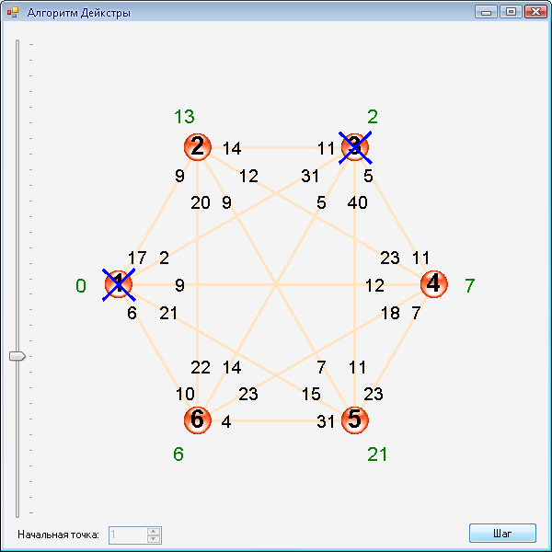

- Результати.
Для заданої таблиці вихідних даних за варіантом були знайдені наступні накоротші маршрути при початковій точці №1:

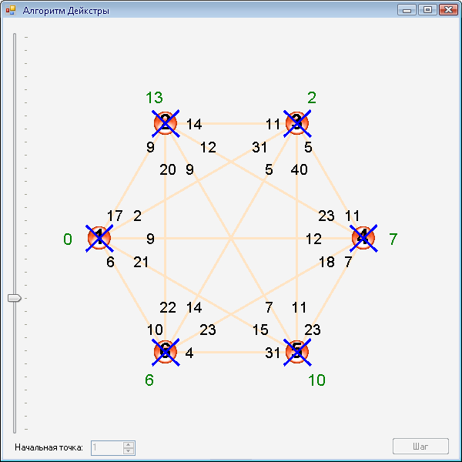

Використана література

- Антонов А.В. «Системний аналіз»
- Новосельцев В.І. «Теоретичні основи системного аналізу»
- Перегудов Ф.І. «Введення в системний аналіз»
- MSDN 2008
- Карлі Ватсон – С#.NET

